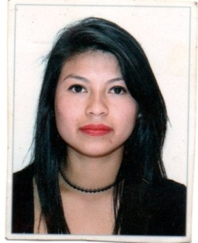
Celular : 3552-5957/5378-5683
Email : edithgonzales997@gmail.com
Marlin Edith González Marroquín

Datos personales | Nombre: Marlín Edith González Marroquín  Fecha de Nacimiento: 7 de octubre de 1997  Nacionalidad: guatemalteca  DPI: 3102 72742 1213  Dirección: Zona 12, Col. Unidos Por la Paz, Lote 220B sector 5  Celular: 3552-5957 / 5378-5683  Correo: edithgonzales997@gmail.com  Estado Civil: Soltera
Estudios Realizados | 2019 Licenciatura en Administración de Empresas  Nivel Alcanzado: Primer semestre  Cursando actualmente: Segundo semestre  Universidad San Carlos de Guatemala  2,014 – 2,016 Titulo De Diversificado Colegio Mixto Nuestra Patria  Perito en Administración de Empresas  Titulo Perito en Administración de Empresas  2,011 – 2,013 Educación Secundaria Colegio Mixto Bilingüe Santa Elisa  Villa Lobos I Zona 12  Diploma de Tercero Básico  (Guatemala, Ciudad)  2,005-2,010 Educación Primaria Escuela oficial Urbana Mixta C-595  Diploma de Sexto Primaria  Villa Lobos I Zona 12  (Guatemala, Ciudad)
Experiencia laboral | - EBR Comunicaciones  Cargo: Secretaria  Tiempo laboral: 22/11/2017 al 11/02/2018  Jefe Inmediato: Sandra Eugenia  Teléfono: 2478-8399 5123-9950  - La Seguridad Global S.A.  Cargo: Operador de monitoreo en C.C. Cayala  Tiempo laboral: 12/11/2016 al 19/11/2017  Jefe Inmediato: Jorge García  Teléfono: 3005 8466
Referencias  Personales | Carlos Samayoa  Alfa Materiales, S.A  Contador General  Celular: 4328 2747  Ángel Gabriel Maltez  Encargado de Informática  Celular: 4484 0398  Estefani García  Farmacéutica  Celular: 4691 9708

